UNIVERSIDAD RICARDO PALMA FACULTAD DE INGENIERÍA

ESCUELA PROFESIONAL DE INGENIERÍA


CURSO:
SISTEMAS DE AGUA POTABLE, DRENAJE Y TRATAMIENTO

“SISTEMA DE ABASTECIMIENTO DE AGUA PARA EL CENTRO POBLADO CHACRASANA”

INTEGRANTES:
- Huamani Nuñez, Maria Fernanda
- Montero Ricra, Brajan Stiwar
- Quispe Tito,Betzabe Priscila Samanta
- Vivanco Hoyos, Luis Alberto
G2 SB2
DOCENTE: Mg. Ing. Jackeline Escobar Serrano
SEMESTRE ACADÉMICO: 2025-II

SANTIAGO DE SURCO, LIMA - PERÚ

INTRODUCCIÓN
El acceso seguro y sostenible al agua potable es un derecho fundamental y un indicador clave del desarrollo urbano. En el marco del curso de Sistemas de Agua Potable, Drenaje y Tratamiento , el presente informe se erige como una propuesta de solución viable para garantizar el abastecimiento en la zona de la Ampliación de Chacrasana, ubicada en el distrito de Lurigancho-Chosica, Provincia de Lima
Esta zona de expansión presenta condiciones topográficas que exigen la implementación de un Sistema por Impulsión, dado el desnivel geométrico de aproximadamente 102 m entre el punto de captación (cisterna, cota 820.7 msnm y la cota de rebose del reservorio de diseño aproximadamente de 922.7 msnm.
La relevancia de este estudio radica en el diseño de una infraestructura hidráulica robusta para una población creciente. Se ha determinado una Población de Diseño de 2315.66 habitantes para un horizonte de diseño de 20 años requiriendo un Caudal Promedio Diario de 3.48 l/s.
El objetivo general es elaborar el Informe Técnico de Diseño que proponga y justifique técnicamente una solución integral de abastecimiento de agua potable. Asimismo, Los objetivos específicos incluyen primero , verificar la suficiencia de la fuente y proponer la Repotenciación de la Planta de Tratamiento (PTAP) para procesar el Caudal de Bombeo, Segundo diseñar la Línea de Impulsión determinando el diámetro óptimo en función de las pérdidas de carga y la eficiencia energética. Tercero evaluar y seleccionar el equipo de bombeo (Bomba Centrífuga o Sumergible), determinando la altura dinámica total y la potencia instalada modelar el sistema hidráulico utilizando el software EPANET para simular las condiciones de operación, validar el diseño, verificar las presiones y caudales en la red de distribución. y por último, verificar la suficiencia de la fuente y proponer la Repotenciación de la Planta de Tratamiento (PTAP) para procesar el Caudal de Bombeo
El alcance de este informe se extiende desde el Análisis de la Dinámica Poblacional y el Diagnóstico de Vulnerabilidad , hasta la especificación técnica de materiales y equipos de bombeo , y la representación espacial del sistema mediante herramientas tecnológicas. La solución propuesta culminará con el diseño del reservorio de almacenamiento y la red de distribución para la ampliación de Chacrasana.

DIAGNÓSTICO SITUACIONAL Y ANÁLISIS DE VULNERABILIDAD

Ubicación geográfica y análisis de mapa de estudio
El proyecto se ubica en el distrito de Lurigancho-Chosica, provincia y departamento de Lima, Perú y el área de intervención corresponde a una zona de expansión poblacional colindante al centro poblado de Chacrasana, ubicada en la margen derecha del río Rímac.El sistema propuesto inicia en una toma de agua superficial del río Rímac, desde donde el caudal será derivado mediante un canal de conducción hacia la caja de captación y posteriormente a una planta de tratamiento, esta agua tratada se almacenará en una cisterna, desde donde será impulsada mediante bombas hasta un reservorio elevado, localizado en una ladera con pendiente moderada.

1.1. Límites del área de estudio:
- Norte: Laderas rocosas que delimitan el valle del Rímac.
- Sur: Asociacion Chacrasana.
- Este: Río Rímac y carretera de acceso.
- Oeste: Laderas cerradas y zonas sin urbanizar.

1.2 Coordenadas UTM:
- ESTE : 309763.97 m E
- NORTE: 8678036.17 m S
Figura N°01: Vista Satelital del centro poblado
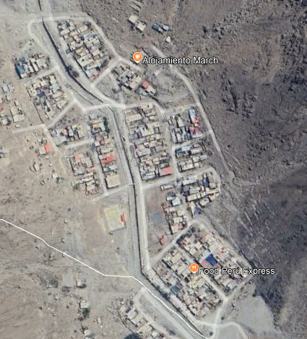
Chacrasana

Fuente: Obtención propia-Google Maps

2. Condiciones topográficas, climáticas y geológicas

2.1. Características topográficas del terreno
El distrito de Lurigancho – Chosica se caracteriza por poseer una topografía variada, resultado de la interacción entre procesos fluviales, tectónicos y erosivos. En las zonas cercanas al cauce del río Rímac predomina un relieve relativamente plano, compuesto por terrazas aluviales y depósitos de arrastre, mientras que, hacia el norte, este y sureste del distrito se presentan laderas moderadas a fuertemente inclinadas que conforman las quebradas y zonas de piedemonte. Estas pendientes, en algunos casos superiores a los 30°, reflejan un relieve joven y altamente dinámico, característico de los valles interandinos de la costa central.
En las partes altas del distrito se ubican cerros y elevaciones que superan los 1,000 m s. n. m., conformados por materiales rocosos compactos y por zonas erosionadas que generan taludes inestables. Las quebradas, que descienden abruptamente hacia el valle del Rímac, presentan cauces secos la mayor parte del año, pero se activan durante eventos de lluvias intensas, originando huaycos y flujos de detritos que representan un riesgo permanente para los asentamientos humanos ubicados en sus márgenes. Si bien las zonas planas del distrito ofrecen condiciones favorables para el crecimiento urbano, las áreas de ladera y piedemonte requieren una planificación adecuada debido a la susceptibilidad del terreno a erosión, deslizamientos y procesos aluviales, los cuales han sido históricamente recurrentes en Lurigancho – Chosica.

2.2. Características mecánicas del terreno
En el distrito de Lurigancho – Chosica se han desarrollado varios estudios geotécnicos debido a su ubicación en un valle con laderas, terrazas aluviales y depósitos cuaternarios. Estos estudios incluyen calicatas, ensayos de laboratorio y mediciones geofísicas con ondas de corte (Vs), las cuales han permitido identificar que los suelos del distrito están formados principalmente por depósitos aluviales de gravas, arenas y limos, además de materiales coluviales en las quebradas.
En las terrazas fluviales predominan suelos de densidad media a densa, con estratos competentes desde los 2 a 3 metros de profundidad. En zonas cercanas a quebradas activas, los suelos blandos pueden superar los 4 metros, mientras que en las laderas se encuentran suelos residuales sobre roca fracturada a partir de los 8 a 10 metros. Con base en estos estudios y las mediciones geofísicas, los suelos del distrito pueden clasificarse según su velocidad de onda de corte (Vs).

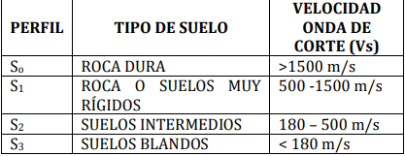
Fuente: XVIII Congreso Peruano de Geología

La capacidad de carga admisible para los suelos de cimentación en el distrito ha sido determinada mediante ensayos de penetración estándar (SPT) y correlaciones empíricas para profundidades de exploración entre 1.20 m y 1.50 m. Los valores obtenidos varían principalmente entre 1 y 3 kg/cm 2, dependiendo del sector evaluado, lo que permite clasificarlos en niveles de capacidad baja, media y alta.

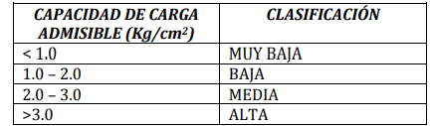
Fuente: XVIII Congreso Peruano de Geología

En el distrito de Lurigancho – Chosica, los estudios geotécnicos han determinado que la capacidad de carga admisible de los suelos varía entre 1.0 y 2.5 kg/cm2, dependiendo del sector. Según el IGP, para una cimentación corrida con profundidad mínima de 1.00 m, la clasificación usada es:
- 1.0 – 1.5 kg/cm² → capacidad baja
- 1.5 – 2.5 kg/cm² → capacidad media
Aproximadamente el 90 % del área urbana de Chosica tiene una capacidad portante media, mientras que en las zonas bajas de algunas quebradas se registran valores más bajos.

2.3.Clima
El distrito de Lurigancho-Chosica tiene un clima que puede describirse como templado con lluvias estacionales. Presenta lluvias breves entre octubre y abril, mientras que en otros meses predomina clima seco con neblinas durante noches y mañanas, especialmente en invierno.
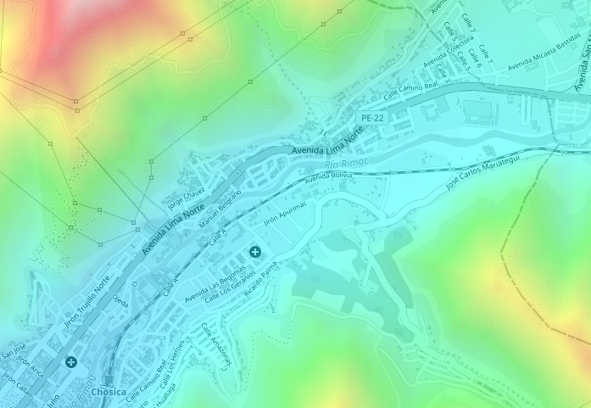
Figura N°2: Mapa Climatológico del A.H. Aledaño a Chacrasana

Fuente: Obtención propia - Meteored

2.4. Características geológicas
El distrito de Lurigancho – Chosica se ubica en la zona centro-occidental del territorio peruano, formando parte del valle interandino del río Rímac. Geológicamente, el distrito se encuentra influenciado por la presencia de la Cordillera Occidental de los Andes, la cual marca un relieve accidentado con laderas empinadas, terrazas fluviales y formaciones rocosas propias de la dinámica tectónica de la costa central del Perú. En la zona destacan afloramientos de rocas ígneas asociadas al Batolito de la Costa, que se extiende paralelamente al litoral y constituye uno de los cuerpos intrusivos más importantes de la región andina occidental.

El valle del río Rímac, que atraviesa el distrito, presenta depósitos cuaternarios conformados por gravas, arenas y limos transportados por eventos fluviales y aluviales recurrentes. Estos materiales se encuentran principalmente en las zonas bajas y terrazas antiguas, mientras que las quebradas adyacentes —como Carossio, Quirio, Pedregal, Mariscal Castilla, Libertadores, entre otras— exhiben depósitos coluviales y aluviales inestables, producto de arrastres de detritos generados por lluvias estacionales y huaycos. En las laderas se identifican rocas sedimentarias y volcánicas-sedimentarias de edad Mesozoica, así como intrusiones graníticas y diacríticas propias de la evolución tectónica local. Debido a esta combinación de unidades geológicas, el distrito presenta una estructura compleja, con zonas de materiales competentes y otras de alta susceptibilidad a movimientos en masa.

3. Infraestructura Existente en la Zona de Influencia
El análisis de la infraestructura preexistente para el abastecimiento de Chacrasana, esencial para justificar la repotenciación, se basa en la validación de información histórica obtenida de primera fuente: la experiencia de un docente especialista de la Universidad Ricardo Palma que formó parte del equipo técnico original para la construcción del sistema primario.
La fuente de abastecimiento para la zona es de carácter superficial, proveniente del Río Rímac. El recurso hídrico se capta mediante una derivación a un canal ubicado en la localidad de Cocachacra, Chosica. Estudios de aforo indican que el caudal disponible en la derivación es de 20 l/s, lo cual asegura una robusta disponibilidad del recurso en términos de volumen.
El canal de derivación alimenta la Planta de Tratamiento de Agua Potable (PTAP) existente que abastece actualmente a la zona consolidada de Chacrasana. La infraestructura opera bajo los siguientes parámetros:
- Caudal de Alimentación: La PTAP recibe un caudal de 10 l/s del canal de derivación.
- Caudal de Diseño Actual: La demanda máxima diaria de la población que actualmente es de 8 l/s.
Esta relación operativa indica que la fuente tiene un flujo garantizado 20 l/s que excede el suministro actual a la planta 10 l/s y que la planta, a su vez, está siendo operada a un caudal superior a su demanda de diseño histórica o que sugiere una potencial sobrecarga o ineficiencia en el proceso de tratamiento.

3. Análisis de Vulnerabilidad

3.1.Riesgo naturales
El plan de contingencia, según el documento de la municipalidad de Lurigancho, para la zona de chacrasana se clasifica como una zona de alto riesgo siendo el peligro principal la ocurrencia de lluvias inusuales intensas.Este fenómeno es el desencadenante directo de otros dos peligros frecuentes en la zona: la inundación y huaycos. La geografía de la quebrada, con una cuenca extensa y pendientes empinadas en la parte alta, provoca que el flujo de agua y lodo aumente su velocidad, generando daños severos en la parte baja, donde se ubica la población
El análisis de riesgo para la quebrada concluye que la población asentada dentro del cauce enfrenta un riesgo "muy alto y alto". Las estadísticas del documento detallan esta exposición de la ampliación del poblado chacrasana que no tiene acceso de agua potable y el sector de chacrasana :
Figura. Datos estadísticos censales de elementos expuestos a riesgo alto y muy alto por lluvias intensas
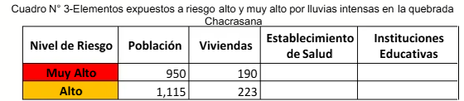
Nota. Plan de contingencia frente al peligro por precipitaciones pluviales intensas 2021-2022

Según estudios del lugar para la toma de acciones estructurales (obras físicas), se han recomendado ejecutar trabajos como la construcción de un canal de evacuación, muros de contención y el reforzamiento de sus zapatas. Sin embargo, las acciones clave a ejecutar para la reducción del riesgo incluyen continuar con la construcción del canal de evacuación y los muros de contención, construir nuevos diques y, de manera crucial, realizar la "limpieza y Descolmatación del cauce de la quebrada periódicamente". Esta limpieza se considera fundamental para remover el material aluvional antes de la temporada de lluvias. Por otro lado, el plan se centra en un Sistema de Alerta Temprana (SAT) gestionado por la propia comunidad. Este sistema opera mediante "vigilancia comunitaria" utilizando un pluviómetro artesanal.

3.2. Vulnerabilidad y Calidad de vida
El crecimiento urbano, a menudo sin planificación técnica, lleva a la ocupación de áreas no aptas para la habilitación urbana, incluyendo zonas de alto riesgo ante desastres naturales como los huaycos ocasionados por la corriente el niño, la cual tiene la particularidad de alterar drásticamente este patrón climático habitual. Durante un evento de El Niño, se produce un calentamiento anómalo de las aguas del Océano Pacífico tropical central y oriental. Esto genera cambios en la circulación atmosférica global, lo que a su vez puede provocar mayor frecuencia de eventos de lluvia extrema. Por otra parte, la ocupación de terrenos inestables o inadecuados para la construcción puede generar vulnerabilidad física de las viviendas e infraestructura ante eventos sísmicos u otros peligros. De acuerdo con Romero, Fuentes y Smith (2010), la persistencia de estas amenazas refleja vulnerabilidades sociales, institucionales y políticas que denotan limitaciones en la justicia ambiental y territorial (p. 9). Específicamente, en Chosica, el fenómeno de la urbanización constituye un factor causal relevante en la generación de huaycos e inundaciones que afectan la región andina.

3.3. Contaminación
En el distrito de Lurigancho-Chosica, la Asociación de Chacrasana enfrenta diversos problemas de salud, entre ellos infecciones intestinales, estomacales y parasitarias. Estas afecciones están vinculadas principalmente al consumo de agua turbia o contaminada, dado que la zona carece de un sistema de abastecimiento de agua potable. En consecuencia, la población depende del suministro por camiones cisterna, cuya agua no puede considerarse apta para el consumo humano debido a la ausencia de control sanitario confiable.
Por otro lado, el Reporte de la Técnica Científica (STEC) elaborado por el Organismo de Evaluación y Fiscalización Ambiental (OEFA) en el año 2021 presenta los resultados de la evaluación ambiental de seguimiento de la calidad del aire en el entorno de la Refinería de Zinc Cajamarquilla, operada por Nexa Resources Cajamarquilla S.A.C., ubicada también en Lurigancho-Chosica. El informe evidenció la presencia de dióxido de azufre (SO₂), atribuida presuntamente a las emisiones generadas por las actividades de refinación de zinc.
Si bien las concentraciones promedio de 24 horas registradas en ambas estaciones de vigilancia se mantuvieron por debajo del Estándar de Calidad Ambiental (ECA) para aire —establecido en 250 µg/m³—, y por tanto no se reportaron excedencias del valor límite diario, la estación ubicada a sotavento registró picos de concentración horaria considerablemente elevados, alcanzando valores entre 200 y 396.3 µg/m³. Estos niveles, aunque no superan el promedio permitido, representan episodios que pueden resultar moderadamente nocivos para la salud humana, especialmente para grupos vulnerables.

ANÁLISIS DE LA DINÁMICA POBLACIONAL

1.Población base
La estadística poblacional es fundamental en proyectos de abastecimiento de agua, ya que permite estimar la demanda actual y futura del recurso hídrico. A través del análisis de datos como el crecimiento demográfico, el consumo promedio por habitante y la distribución geográfica de la población, se pueden diseñar sistemas eficientes y sostenibles. Estos datos permiten dimensionar adecuadamente infraestructuras como reservorios, redes de distribución y fuentes de captación, asegurando que el suministro cubra las necesidades básicas de la población a corto y largo plazo. Asimismo, como datos referenciales se tomaron del distrito de Lurigancho - Chosica para obtener las tasas intercensales con los metodos analiticos El cual, la siguiente información colgada de los censos registrados por la INEI en estos últimos años, son lo siguiente:

Año de Censo | Población Habitantes INEI
2000 | 138549
2005 | 164066
2010 | 189974
2015 | 218976
2017 | 246495
Imagen N°4. Datos del censo de Lurigancho-Chosica
Fuente: INEI

De acuerdo al Art. 1.3 de la Norma OS.100, cuando se trata de nuevas habilitaciones para viviendas deberá considerarse por lo menos una densidad de 4 hab/ vivienda. (R.N.E., 2010)
Según la fuente de información del INEI en Chacrasana que está ubicado en Lurigancho-Chosica está conformada por 333 lotes.
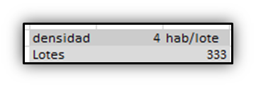
Fuente: Elaboración propia

Periodo de diseño y proyección de la población
El período de diseño es el intervalo de tiempo para el cual se proyecta y dimensiona una infraestructura de abastecimiento de agua potable, considerando factores como el crecimiento poblacional, la demanda futura del recurso, y la durabilidad de los materiales. En nuestro proyecto el año proyectado es hasta el 2043.

TIPO DE POBLACIÓN | HABITANTES | AÑOS
PEQUEÑA | 400 | 10
PEQUEÑA | 2000 | 15
MEDIANA | 2000 | 15
MEDIANA | 10000 | 20
GRANDE | 10000 | 20
GRANDE | 300000 | 30

Fuente: PPT de la clase Teórica
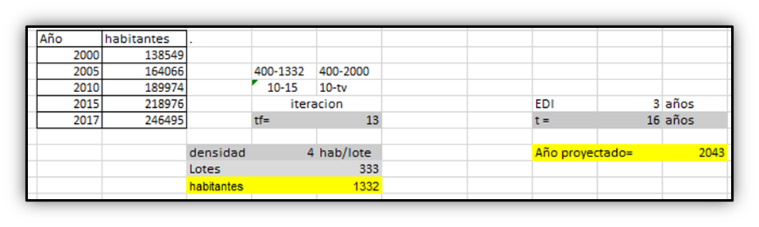
Fuente: Elaboración propia

2.2. Estudios de población
Del mismo modo, Lurigancho – Chosica presenta una dinámica población influenciada por procesos migratorios provenientes de diversas regiones del país, especialmente de la zona central y andina, lo que ha contribuido a una composición sociocultural diversa. El distrito está conformado por numerosos centros poblados y urbanizaciones, entre las que destacan Chosica, Santa María, San Antonio, Nicolás de Piérola, California, Yerbateros, Jicamarca, Cajamarquilla, Moyopampa, Campoy, 8 de octubre, así como diferentes asociaciones de vivienda y zonas en desarrollo ubicadas a lo largo del valle del río Rímac y en las laderas de sus quebradas.

Métodos de proyección
Para la realización de estos cálculos, nos apoyamos en los métodos de estimación de nuestra población futura, utilizando un total de seis métodos, para poder promediar los valores más aproximados y tener un valor más acertado acerca de nuestro tamaño de población futura.
En el caso de los metodos analiticos, estos suponen que en calculo de la población para una región dada es ajustable a una curva matemática, el cual dependerá de las características de los valores de la población censada, así como de los intervalos de tiempo en que estos se han medido.

3.1.Método aritmético:
Supone que el crecimiento de la población varía siguiendo una progresión aritmética.

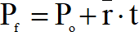
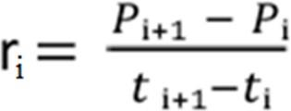

Donde:
𝑃𝑓 = 𝑃𝑜𝑏𝑙𝑎𝑐𝑖ó𝑛 𝑓𝑢𝑡𝑢𝑟𝑎
𝑃𝑜 = 𝑃𝑜𝑏𝑙𝑎𝑐𝑖ó𝑛 𝑖𝑛𝑖𝑐𝑖𝑎𝑙
𝑟𝑖 = 𝑇𝑎𝑠𝑎 𝑑𝑒 𝑐𝑟𝑒𝑐𝑖𝑚𝑖𝑒𝑛𝑡𝑜 𝑖𝑛𝑡𝑒𝑟𝑐𝑒𝑛𝑠𝑎𝑙 ř = 𝑇𝑎𝑠𝑎 𝑝𝑟𝑜𝑚𝑒𝑑𝑖𝑜 𝑑𝑒 𝑐𝑟𝑒𝑐𝑖𝑚𝑖𝑒𝑛𝑡𝑜
𝑡 = 𝑇𝑖𝑒𝑚𝑝𝑜 𝑒𝑛 𝑎ñ𝑜𝑠 𝑐𝑜𝑚𝑝𝑟𝑒𝑛𝑑𝑖𝑑𝑜 𝑒𝑛𝑡𝑟𝑒 𝑃𝑓 𝑦 𝑃𝑜
𝑛 = 𝑁ú𝑚𝑒𝑟𝑜 𝑑𝑒 𝑑𝑎𝑡𝑜𝑠 𝑑𝑒 𝑙𝑎 𝑖𝑛𝑓𝑜𝑟𝑚𝑎𝑐𝑖ó𝑛 𝑐𝑒𝑛𝑠𝑎𝑙

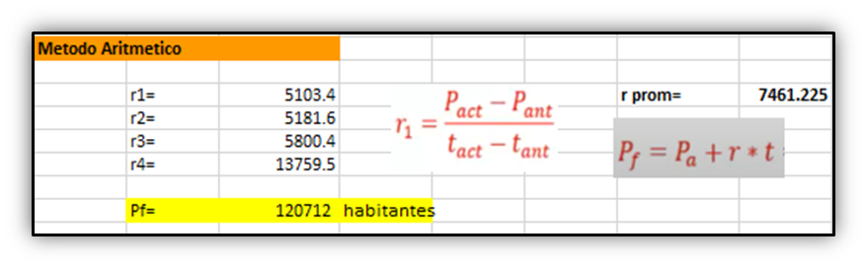
Fuente: Elaboración propia

3.2. Método de interés simple:
Método de valores bajos para poblaciones que se encuentran de franco crecimiento (población que crece como un capital sujeto a un interés simple).
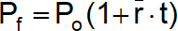
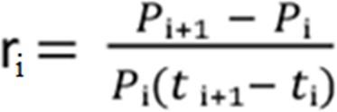


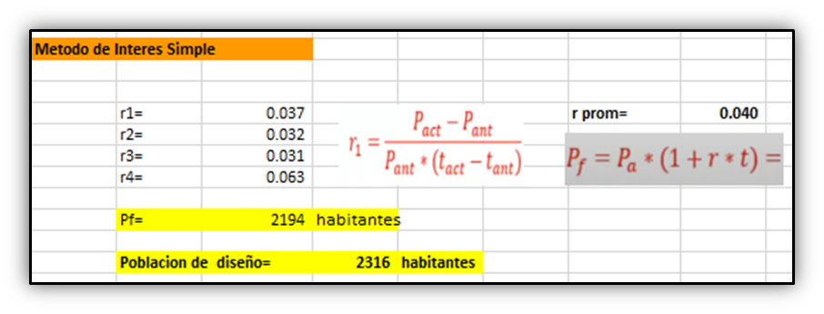
Fuente: Elaboración propia

3.3. Método geométrico:
Se asume que el crecimiento de la población es proporcional al tamaño de está; el patrón de crecimiento es el mismo usado en el método aritmético.


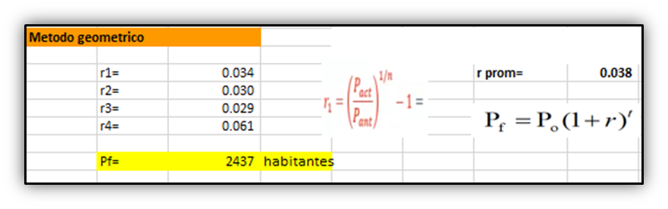
Fuente: Elaboración propia

Según los resultados de la población futura de acuerdo a los métodos analíticos, se puede concluir que los valores más aproximados son del método geométrico e interés simple. De tal manera que se obtiene el resultado de la población futura es 2316 habitantes.
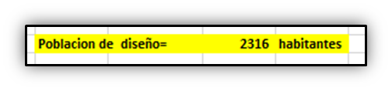
Fuente: Elaboración propia

4. Estimación gráfica y descriptiva de la alternativa de solución
Como ya se había comentado anteriormente, en nuestro presente proyecto se usará un sistema de abastecimiento de agua por impulsión que da inicio con la derivación del río Rímac por medio de un canal y una caja de captación de esta seguida del tratamiento del agua en una planta en una cota de 822 y su almacenamiento en una cisterna. El agua será impulsada por bombas que serán ubicadas en la ladera hacia un reservorio principal está a 922 msnm

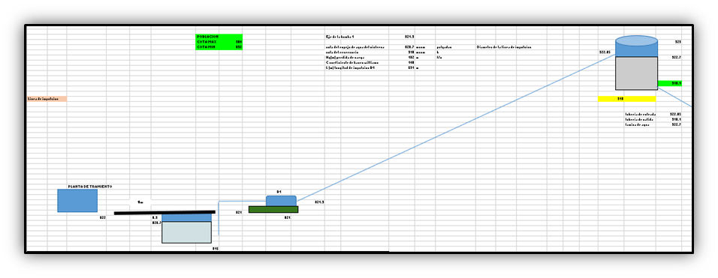
Fuente: Elaboración propia
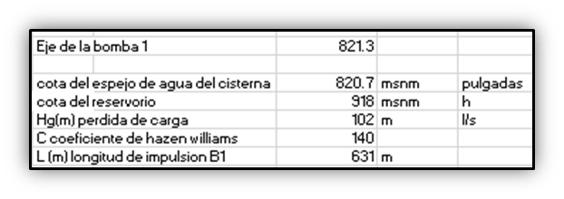
Fuente: Elaboración propia

Población de diseño
Es la cantidad de habitantes que se espera tener en una localidad al final del periodo de diseño del sistema de agua potable. En el presente trabajo debemos de pronosticar el crecimiento de la población, en un periodo de tiempo que oscila entre los 10 y 15 años, dependiendo del proyecto, en nuestro caso es de 18 años. Por lo que es primordial estimar la vida útil de este para determinar la población futura.

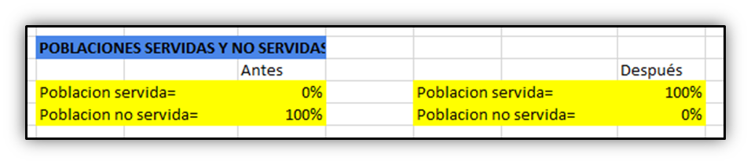
Fuente:Elaboración propia - Excel

Nota. Parámetros de diseño y proyección .Al establecer nuestra población de diseño, procederemos con el cálculo de los caudales. Para ello, consideramos que la población será servida en un 100%, con una dotación de 100 lt/hab-día, donde tendremos para la población un K1 de 1.4 y un K2 de 1.9
Parámetros de diseño y proyección
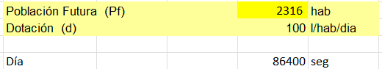
Al establecer nuestra población de diseño, procederemos con el cálculo de los caudales. Para ello, consideramos que la población será servida en un 100%, con una dotación de 100 lt/hab-día, donde tendremos para la población un K1 de 1.4 y un K2 de 1.9.

CAPÍTULO IV: DETERMINACIÓN DE LA DEMANDA DE AGUA

5. Determinación de la Demanda de agua
La determinación de la demanda de agua del centro poblado Chacrasana constituye un aspecto fundamental en el diseño y planificación del sistema de abastecimiento. Este proceso implicó la evaluación de diversos factores que influyen en el consumo de agua, tales como la población total, las actividades económicas predominantes (domiciliarias y comerciales)
Además, incorporamos en este análisis las proyecciones de crecimiento poblacional y las expectativas de expansión para asegurar la sostenibilidad del sistema a largo plazo.
Se adicionó 30% para usos comerciales. RNE
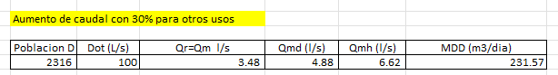
Fuente: Elaboración propia
5.1. Dotación per cápita según RNE y MVCS
Se ha establecido que los proyectos de edificaciones deben garantizar una dotación de agua potable de acuerdo con el carácter del clima de la zona en la cual se ubican:
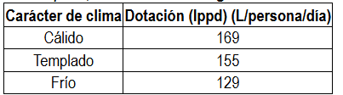
a) Las dotaciones de agua para viviendas unifamiliares y los edificios multifamiliares deberán contar con dotación de agua potable según el carácter del clima de la zona en la cual se ubiquen, conforme a la siguiente Tabla.
Ministerio de Vivienda, Construcción y Saneamiento. (2025). Resolución Ministerial N.° 0107-2025-VIVIENDA: Norma Técnica IS.010 - Instalaciones sanitarias para edificaciones. Recuperado de https://cdn-web.construccion.org/normas/files/vivienda/RM_0107-2025-VIVIENDA.pdf

El carácter de clima debe determinarse a partir de la descripción del clima correspondiente a la zona geográfica del proyecto, utilizando para ello el “Mapa climático del Perú”, disponible en el portal institucional del Servicio Nacional de Meteorología e Hidrología del Perú - SENAMHI. En caso se identifique el clima semifrígido, frígido o glaciar se debe considerar la dotación del carácter de clima frío.

Sin embargo la Organización Mundial de la Salud (OMS) establece que el consumo que cubre todas las necesidades de los pobladores es de 100 litros por persona por día (lppd), por lo que esta modificación normativa se enmarca en una estrategia más amplia de gestión de la demanda de agua potable, buscando un consumo racional de los usuarios a nivel nacional.
5.2. Factores de incremento: pérdidas, usos no domésticos
Pérdidas de agua:
Fugas en la red de distribución: Las fugas en las tuberías y conexiones, ya sea por desgaste, corrosión o daños accidentales, son una de las principales fuentes de pérdida de agua en los centros poblados.
Deficiencia en las instalaciones: Las infraestructuras antiguas o mal mantenidas, como válvulas y bombas obsoletas, pueden generar fugas y pérdidas durante la distribución del agua.
Errores en el diseño de la red: Redes mal dimensionadas o mal diseñadas pueden generar presión excesiva o insuficiente, lo que puede causar roturas o pérdidas.

Usos no domésticos del agua en el centro poblado:
Limpieza pública:
El agua se usa para mojar las entradas de los lotes y evitar el levantamiento de polvo por falta de infraestructura urbana.
Construcción:
En la construcción de viviendas e infraestructuras, el agua es esencial para mezclar cemento, controlar el polvo y limpiar equipos. El centro poblado está en etapa de crecimiento y día a día van construyendo o haciendo modificaciones como pasar de maderas y calaminas a material noble.
Salud pública:
Centros de salud móviles (campañas del minsa) utilizan agua para esterilización de equipos.
Control de incendios:
El agua utilizada por los bomberos para apagar incendios.
Los usos no domésticos son esenciales para el funcionamiento del centro poblado, pero su gestión eficiente es crucial para evitar problemas de escasez y contaminación del agua.

5.3. Cálculo de:
- Caudal promedio diario
En nuestro caudal promedio obtuvimos un caudal de 2.68 l/s.
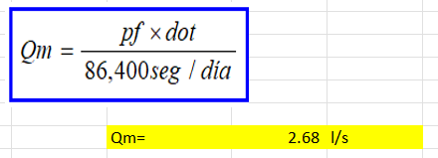
Fuente: Elaboración propia
- Caudal máximo diario
En nuestro caudal máximo diario obtuvimos un caudal de 3.75 l/s y utilizamos un k1 de 1.4
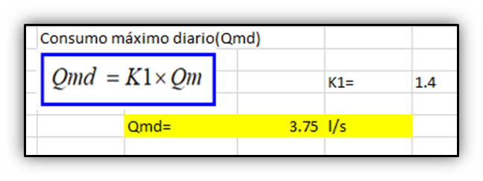
Fuente: Elaboración propia
- Caudal máximo horario
En nuestro caudal máximo horario obtuvimos un caudal de 5.09 l/s y utilizamos un k1 de 1.9

Fuente: Elaboración propia
5.4. Cuadro resumen de caudales de diseño
de los caudales hallados se aumentó 30% por otros usos quedando el siguiente cuadro de caudales.
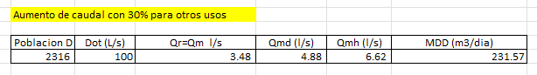
Fuente: Elaboración propia

6. Identificación y Evaluación de la Fuente de Abastecimiento
El aprovechamiento es viable para la expansión destinada a abastecer al nuevo poblado, basándose en los siguientes parámetros técnicos que se encontró en un informe de investigación. En relación del agua cruda se demuestra que la característica más relevante de esta fuente es su bajo nivel de turbidez. Los análisis previos indican que los niveles se encuentran "por debajo de 50 UNT". Esta calidad permite un tratamiento eficiente mediante un sistema de filtros lentos, lo cual es ideal para una operación económica y sostenible en poblaciones pequeñas.
Con respecto al rendimiento de la planta, el estudio técnico previo dimensionó una planta de tratamiento para esta fuente con un caudal de diseño final de 8.0 L/s. Este caudal fue proyectado para abastecer al sector poblado de chacrasana. Asimismo, cabe recalcar que la pla
6.1. Descripción de la fuente
En la asociación Chacrasana (distrito de Lurigancho‑Chosica, provincia de Lima) se ha trabajado una planta de tratamiento de agua potable (PTAP) para mejorar el abastecimiento y calidad del agua para consumo humano. A dicha planta se propondrá la extensión para la instalación de una cisterna que abastecerá al nuestro centro poblado Chacrasana.
6.2. Evaluación de caudal y calidad del agua
Caudal de diseño 8 l/s de la PTAP con parámetros para el abastecimiento de la Asociación Chacrasana
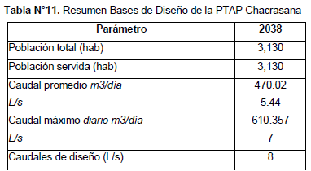
Enríquez Olazábal, B. A., & Llaja Tapia, E. (2018). Propuesta de una Planta de Tratamiento de Agua Potable para la Asociación Chacrasana – Chosica [Tesis de grado, Universidad de San Martín de Porres]. Repositorio USMP. https://hdl.handle.net/20.500.12727/4652 alicia.concytec.gob.pe+1

Caudal de diseño 5 l/s para la extensión de la PTAP con parámetros para el abastecimiento del centro poblado Chacrasana.
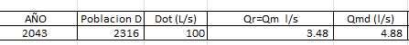
Fuente:Elaboración propia - Excel

Análisis físico químico del agua del canal de derivación del río rímac a la planta de tratamiento Chacrasana.

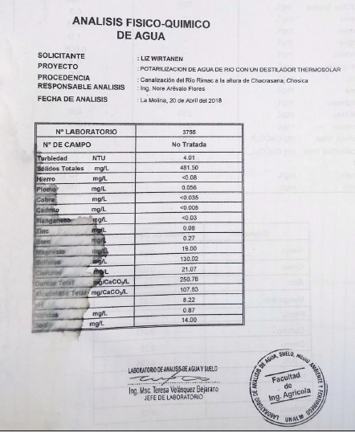
Fuente:laboratorio de la facultad de Ing Agricola - Universidad Agraria

7. Descripción del sistema propuesto
Hemos decidido proponer un sistema de abastecimiento por impulsión y otro por gravedad, considerando que ambos requieren un tiempo adicional para transportar el agua hacia la población, aunque sus cotas y perfiles topográficos resultan adecuados para el diseño. No obstante, debido a la considerable distancia entre la cisterna (fuente de captación) y el reservorio, se optó por emplear dos bombas cuya capacidad supera el 100% de la demanda. Esto se debe a que, durante la evaluación de distintos modelos de bombas, se identificó que una sola bomba no alcanza una eficiencia adecuada; en cambio, el uso de dos bombas permite obtener un desempeño hidráulico más eficiente, según los resultados obtenidos en diversos catálogos revisados.
7.1. Definición del tipo de sistema (gravedad, impulsión o mixto) Diseño del procedimiento de abastecimiento de agua por impulsión
Para el diseño de sistema por impulsión, se comenzó con repotenciar la planta de tratamiento, con el objetivo de aprovechar el espacio disponible del área y poder abastecer de agua potable a la ampliación del poblado chacrasana. Asimismo, en las siguientes figuras se ve la representación de cómo estará conformado el equipo de bombeo, cisterna y reservorio.
7.2. Justificación técnica de la elección
La necesidad de bombear el agua se justifica por la significativa diferencia de elevación entre la fuente y el punto de almacenamiento se da porque Hg, la presión estática en el reservorio sería nula o negativa si se intentara un sistema por gravedad. La impulsión es indispensable para vencer esta altura y la fricción a lo largo de los 631 m de la línea. Asimismo, para garantizar la máxima eficiencia operativa y la sostenibilidad económica a largo plazo, el diseño consideró dos alternativas viables de equipos capaces de operar con un caudal de 6.97 l/s y alcanzar 106m se tuvo que realizar un análisis comparativo y ver el contraste que hay para la selección de las bombas , como se muestra a continuación
7.3. Esquema general del sistema con cotas y direcciones de flujo
7.4. Componentes:
- Linea de impulsion
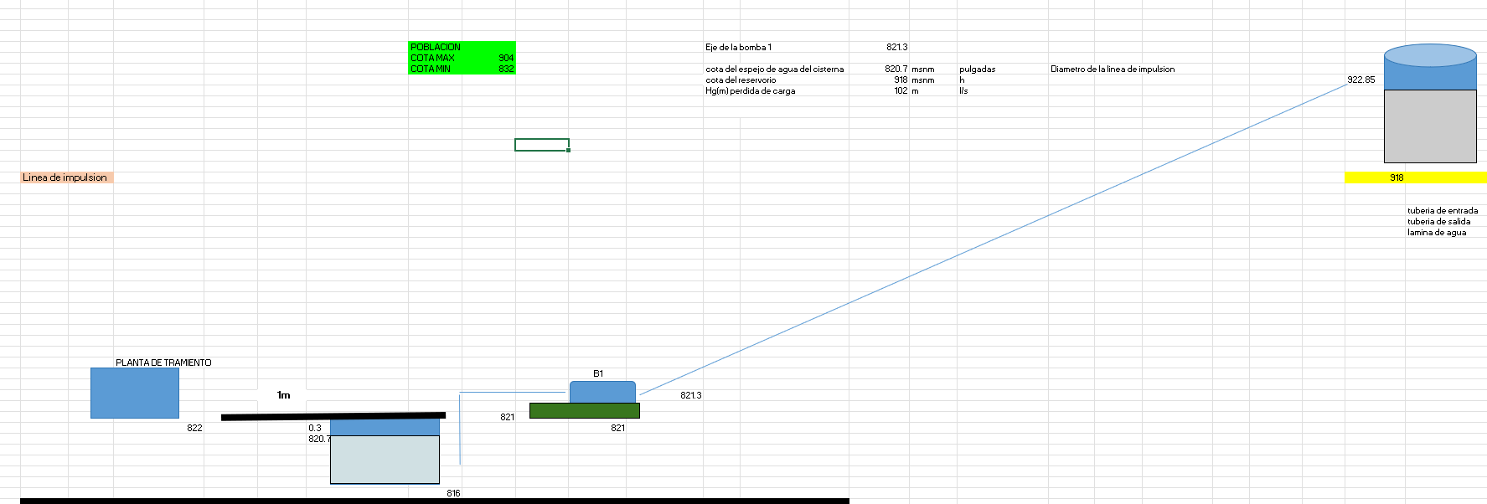
Fuente: Elaboración propia

- Reservorio y cisterna
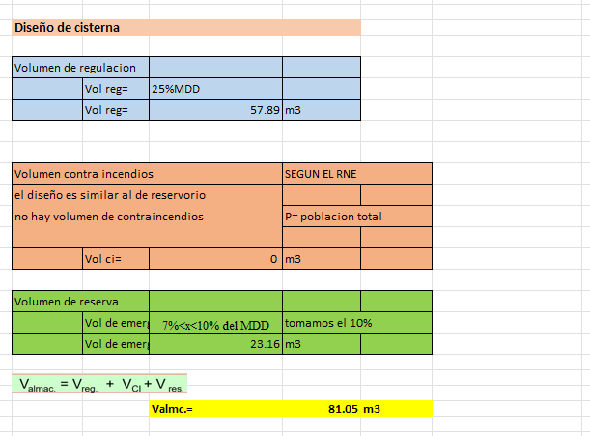

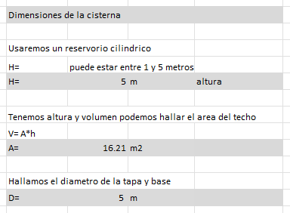
Fuente: Elaboración propia - excel

Fuente: Elaboración propia - excel
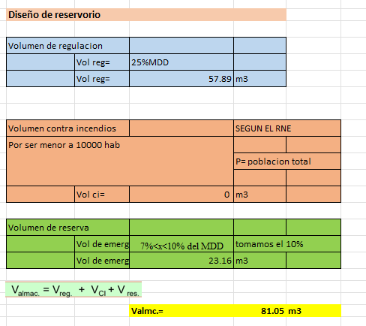

Fuente: Elaboración propia - excel
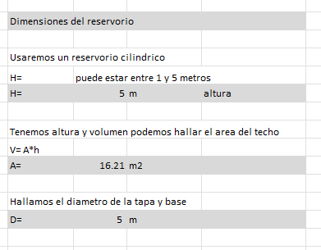

Fuente: Elaboración propia - excel
- Línea de aducción
Aquí se realiza el diseño de la línea aductora por la ecuación de husserl y william, con ello encontrar el diámetro definitivo para la tubería en sistema de gravedad
- 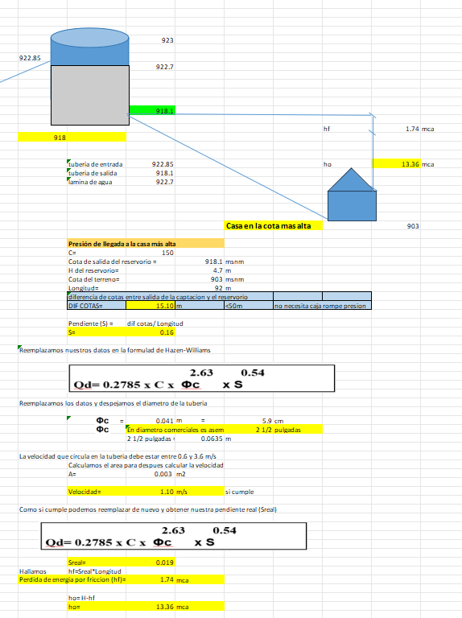
- Fuente: Elaboración propia

8. Especificación Técnica de Materiales y Equipos
8.1. Tuberías
La selección de las tuberías para la línea de impulsión y la red de distribución se realiza considerando la presión de operación, la durabilidad en el entorno geotécnico de Chosica, y la coherencia con los parámetros de rugosidad utilizados en la modelación hidráulica (EPANET) para las redes de distribución y para el diseño por sistema de impulsión y gravedad se usaron conceptos de breese modificado y husserl y william respectivamente.
- Materiales recomendados
- Selección de Tubería: Se optó por el PVC-U PN 16 de 4 pulgadas para la impulsión de 631 m de longitud según diámetro tentativo
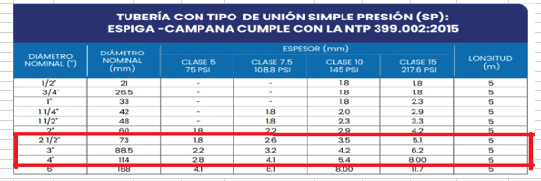

8.2. Equipo de Bombeo
Tipo de bomba seleccionada: centrífuga, sumergible o vertical
La necesidad de alcanzar una altura Dinámica Total de 106.96m con un caudal de bombeo de 6.97 l/s obligó a evaluar dos tecnologías primarias: la Bomba Centrífuga (instalación en seco) y la Bomba Sumergible (instalación húmeda).
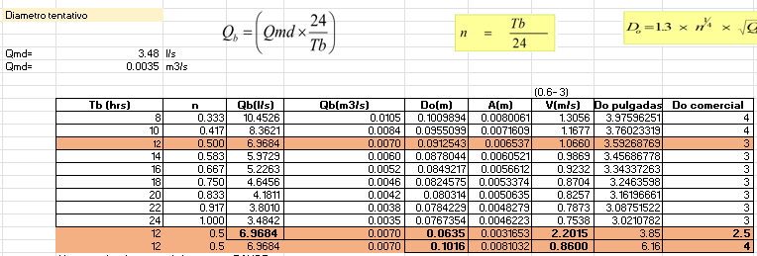
Caudal y altura manométrica de diseño

Fuente: Elaboración propia
En este siguiente paso se demuestra cómo se realizó la obtención de la HDT para la bomba centrífuga
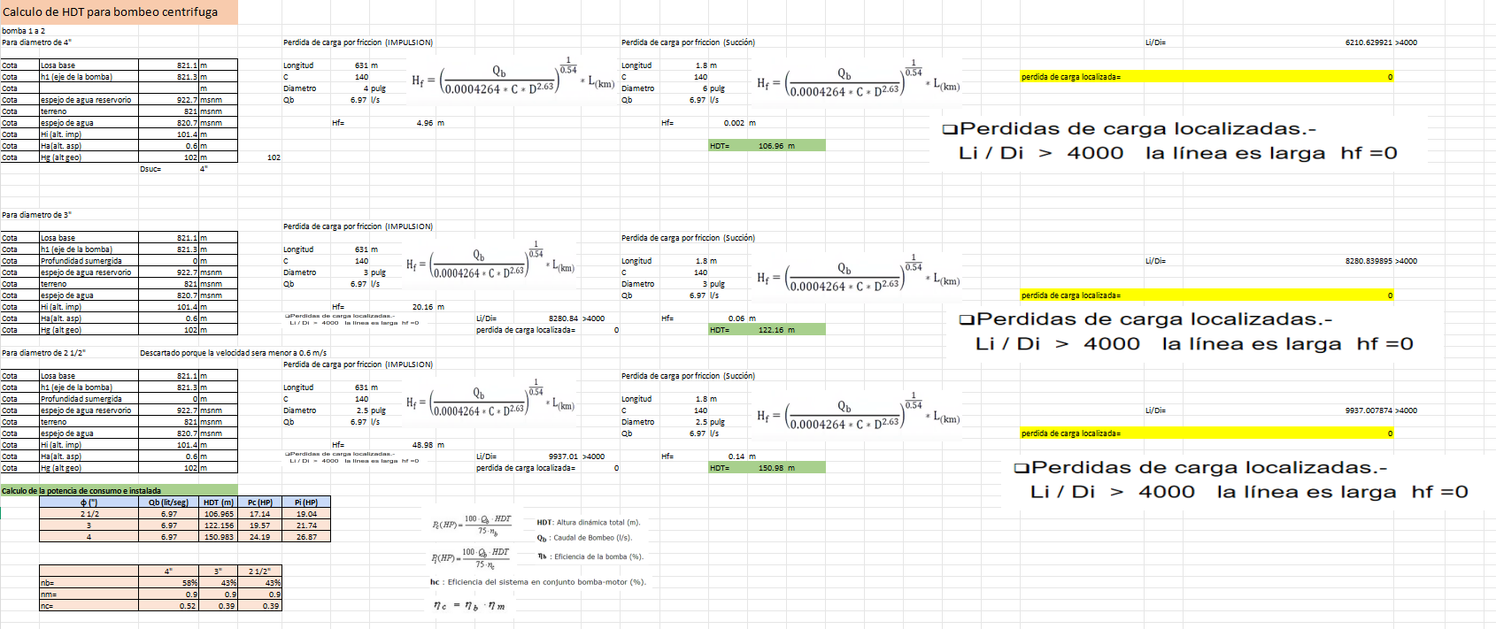
Fuente: Elaboración propia
En este siguiente paso se demuestra cómo se realizó la obtención de la HDT para la bomba sumergible

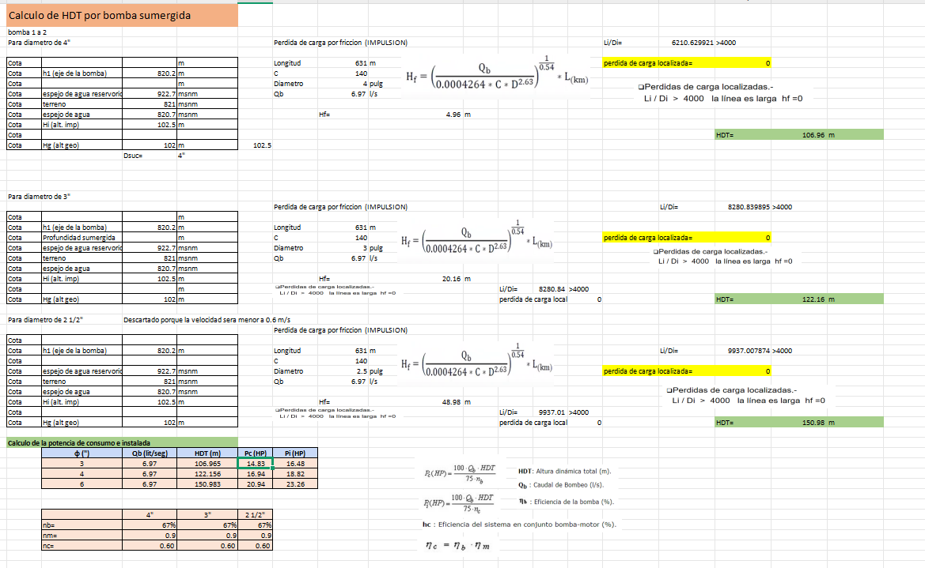
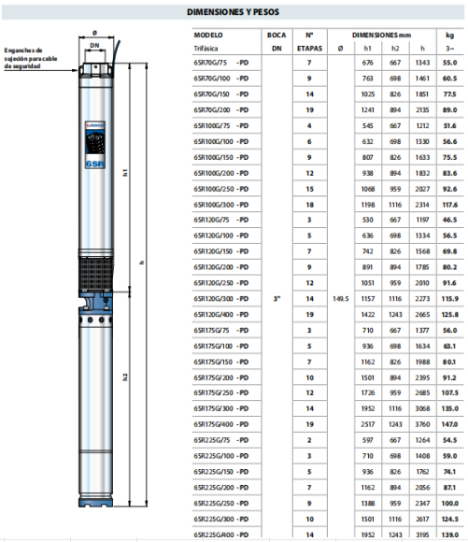
Fuente: PEDROLLO
Potencia, eficiencia y curva característica
HIDROSTAL:
Con el Hidrostal obtuvimos 3 tipos de bombas : TIPO 40-200 , TIPO 40-250 y TIPO 40-250.
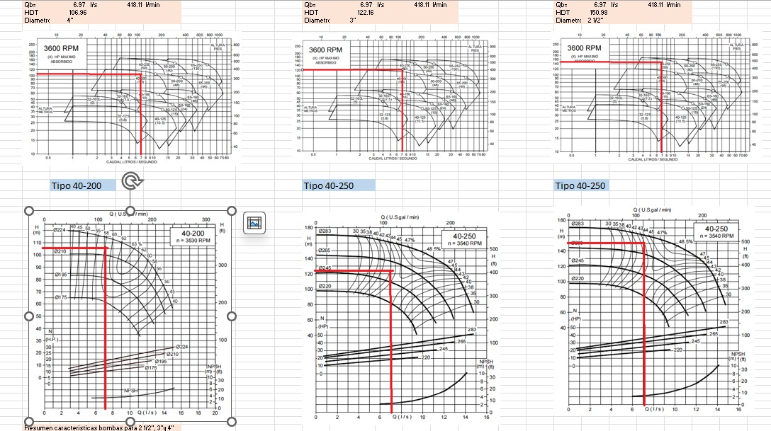
Fuente: Elaboración propia
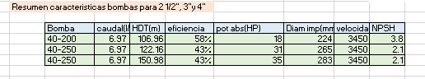
Fuente: Elaboración propia
PEDROLLO:
Con el Pedrollo obtuvimos 3 bombas pero para diferentes HDT con un mismo Qb : TIPO 6SR100G para un Qb de 6.97l/s, para un HDT de 106.96, 122.16 y 150.98
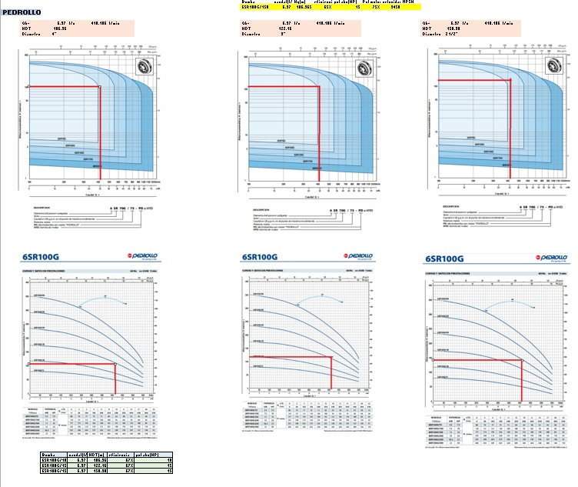
Fuente: Elaboración propia
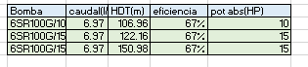
Fuente: Elaboración propia
Criterios de selección, instalación y mantenimiento
- Criterio de Selección:
La selección del equipo de bombeo para la línea de impulsión de Chacrasana se basó en el punto de operación crítica:Caudal de Bombeo de 6.97 l/s y la altura dinámica total de 106.96, se efectuó bajo el principio del Costo del Ciclo de Vida (LCC), priorizando la eficiencia hidráulica y operativa por encima del costo inicial de adquisición, tal como se establece en el estudio de sensibilidad económica del proyecto.
- Instalación
La instalación de la bomba debe realizarse asegurando una alineación correcta entre bomba y motor, con un anclaje firme sobre una base rígida que evite vibraciones y pérdida de eficiencia. Se deben incorporar válvulas esenciales como válvula check, compuerta y purga para proteger la línea de impulsión y permitir un fácil mantenimiento. La tubería debe estar correctamente soportada para evitar cargas adicionales sobre la bomba, además de una adecuada ventilación del área donde opere el equipo. Asimismo, se debe cumplir con el NPSH requerido por el fabricante para evitar cavitación e instalar manómetros y vacuómetros que permitan el monitoreo continuo durante la operación.
- Mantenimiento
El mantenimiento de la bomba debe realizarse de manera preventiva mediante la lubricación periódica de los rodamientos, la inspección y reemplazo oportuno de los sellos mecánicos, y la limpieza del impulsor y de los elementos de succión para evitar obstrucciones que afecten el caudal. Es necesario verificar regularmente el consumo eléctrico, las vibraciones y ruidos anómalos para identificar desalineaciones o fallas incipientes, así como realizar pruebas de presión y caudal para confirmar que la bomba opera dentro de su punto de diseño. Finalmente, se debe llevar un registro de intervenciones, cambiar repuestos críticos según horas de operación y asegurar que el equipo cumpla con las recomendaciones del fabricante para prolongar su vida útil y garantizar un funcionamiento eficiente y seguro.
Ficha técnica o modelo referencial del equipo propuesto
Se ha seleccionado una Bomba Centrífuga Horizontal del fabricante Hidrostal, modelo 40-200, para la línea de impulsión de Chacrasana. Esta elección se basa en la necesidad de operar con un caudal relativamente bajo de 6.97 l/s a una altura manométrica elevada de 106.96m y se justifica por los siguientes criterios:
Primero , la bomba centrífuga permite operar su Punto de Mayor Eficiencia cerca del punto de diseño, optimizando el consumo energético. Al elegir la tubería de 4 “ que minimiza la HDT a 106.96 m según nuestros datos, entonces se maximiza la eficiencia global. Para el mantenimiento, al ser una bomba de carcasa dividida con diseño "back pull out", permite un rápido desmontaje, inspección y eventual reparación sin necesidad de remover la tubería, minimizando el tiempo de inactividad del sistema, un factor crítico para garantizar la continuidad del servicio en Lurigancho-Chosica.
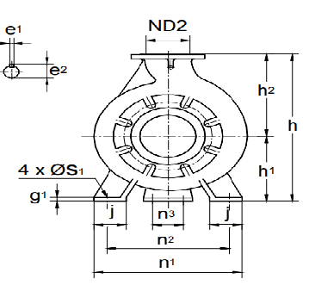
Fuente: HIDROSTAL
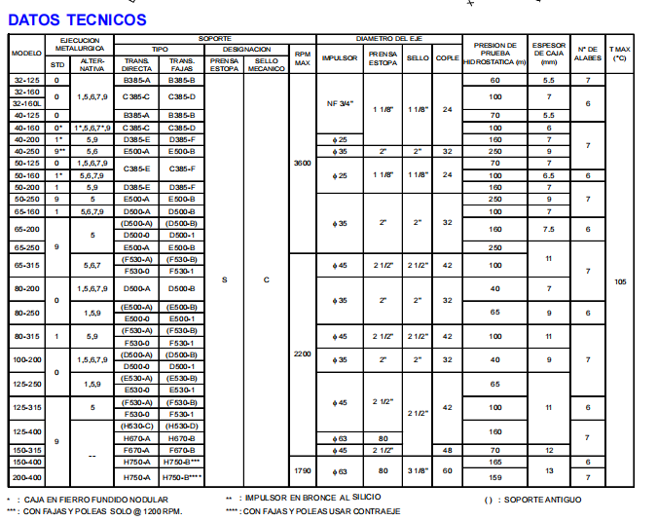
Fuente: HIDROSTAL
A continuación se muestra un resumen de las características de la bomba seleccionada, que fue resultado de la sensibilidad económica y la notoria alta eficiencia , según el resumen de características de bombas para 2 1/2", 3"y 4"
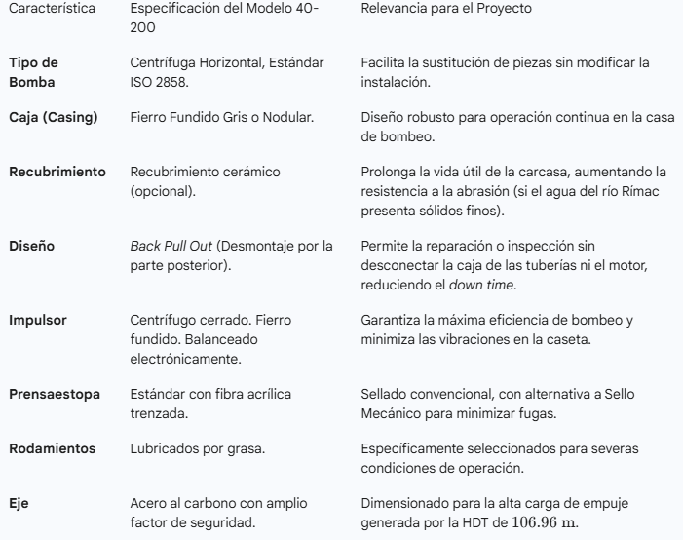
Fuente: Elaboración propia
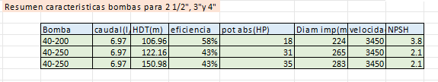
Fuente: Elaboración propia

9. Aplicación de Medios Tecnológicos y Presentación del proyecto
9.1. Uso de herramientas tecnológicas para el desarrollo
Plano topográfico de zona chacrasana - San juan de Lurigancho - Chosica
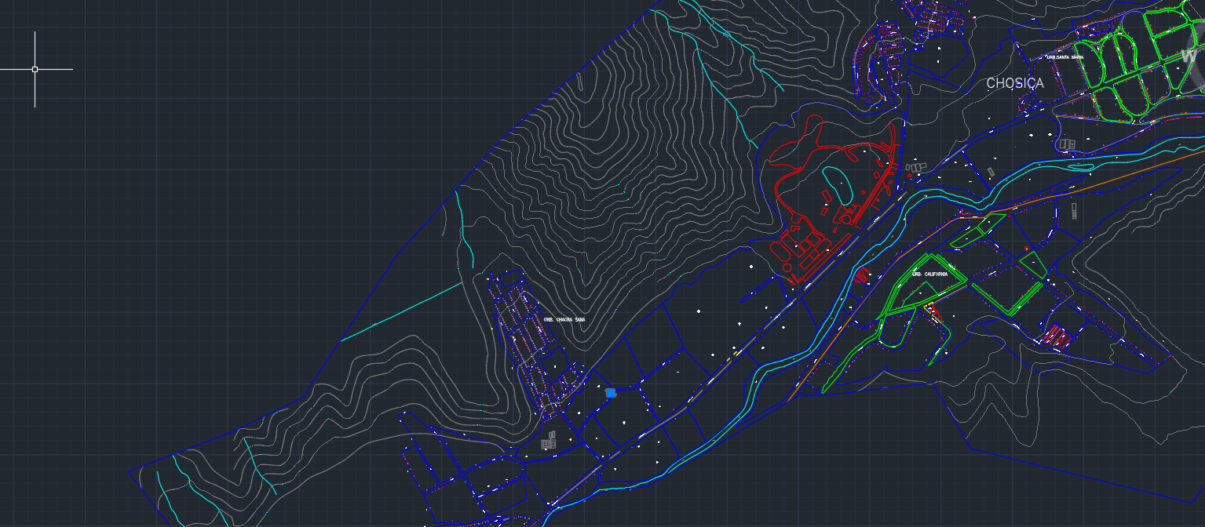
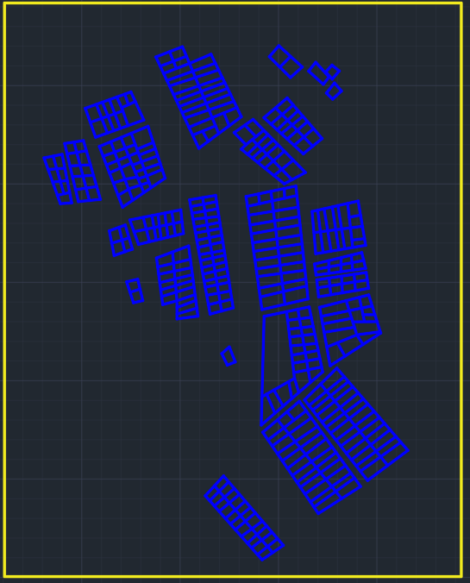
Lotizacion en AutoCAD

Fuente: Elaboración propia

- Google Earth o ARCGIS (ubicación, delimitación, mapas topográficas)
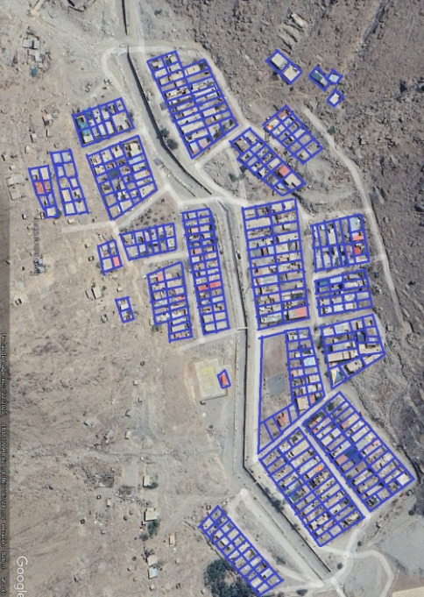
Lotizacion en Google Earth

9.2. Presentación de:
- Mapa georreferenciado con la fuente, reservorio y red de distribución
- 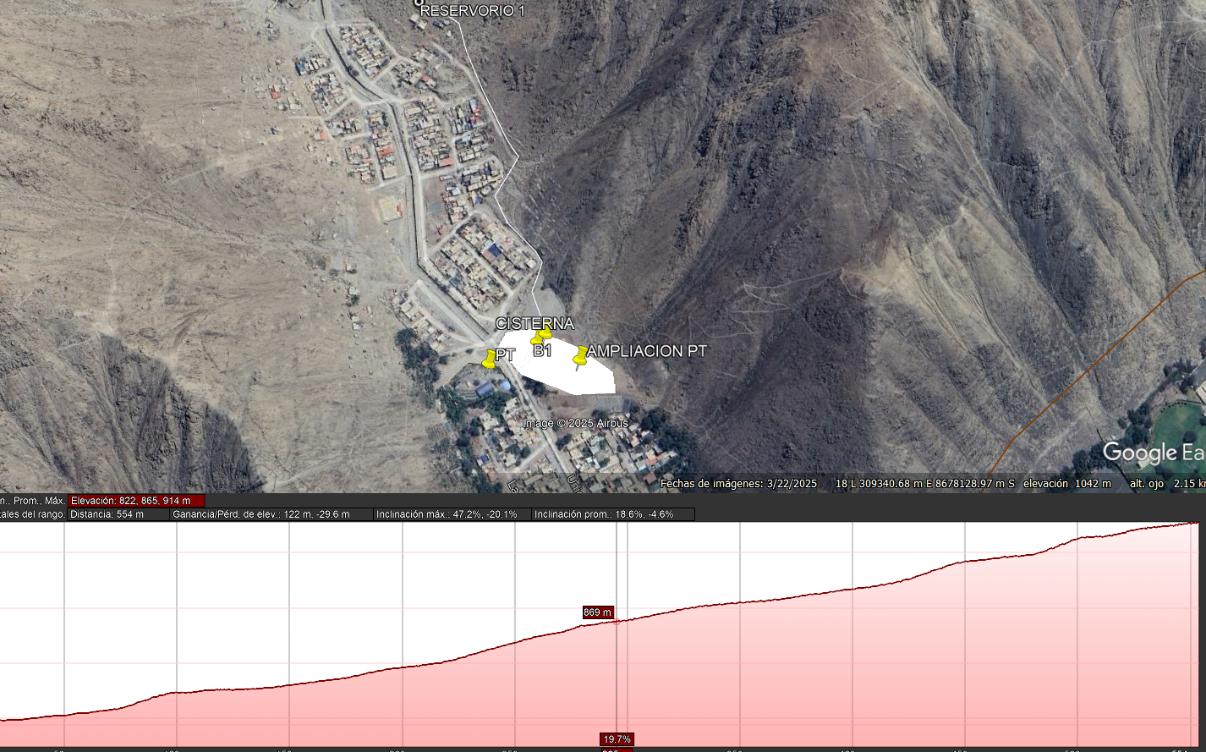
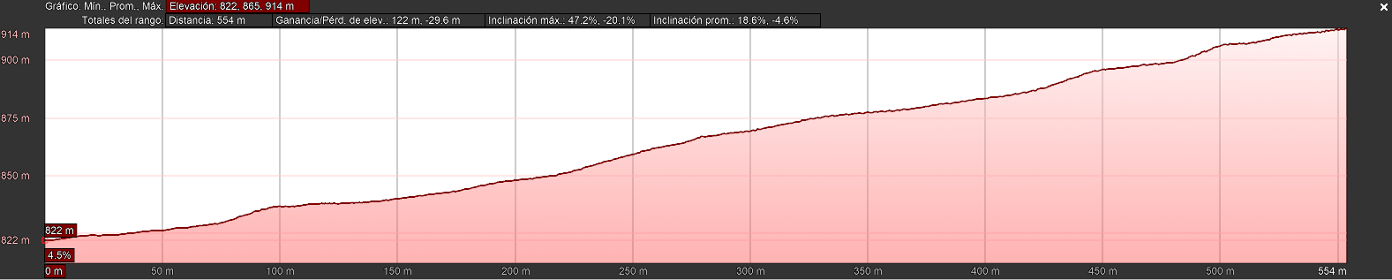
- Perfil topográfico de la conducción

- Plano esquemático general del sistema
9.3. Representación visual del tipo de solución (gravedad, impulsión o mixta) con sus componentes principales acotados
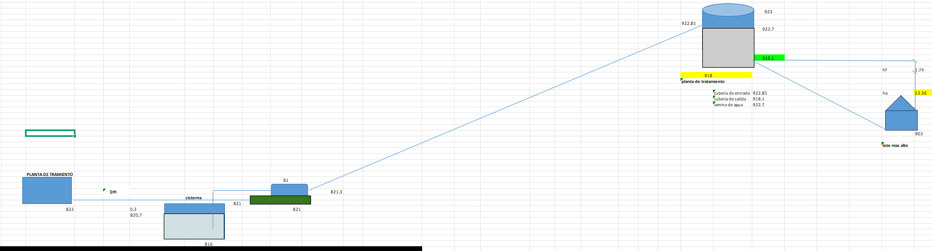

10. Evaluación Técnica y Ambiental
10.1. Cumplimiento normativo (RNE, MVCS, DIGESA). Calidad del agua
DIGESA – D.S. 031-2010-SA (Calidad del Agua)
Regula la calidad del agua para consumo humano, estableciendo los límites microbiológicos, físico-químicos y los valores mínimos de cloro residual. Exige el Plan de Control de Calidad y la autorización sanitaria del sistema de agua.
MVCS – Normas Técnicas de Saneamiento
Define los criterios técnicos de diseño de los sistemas de agua potable: captación, tratamiento, almacenamiento, bombeo y distribución. Asegurar que la infraestructura funcione de manera segura, eficiente y sostenible.
RNE – OS.050 e IS.010
- OS.050 Redes de Agua Potable: establece requisitos para el diseño de redes (diámetros, presiones, válvulas, velocidades, materiales).
- IS.010 Dotaciones y Demandas: define dotaciones diarias, caudales de diseño, presiones y volúmenes de almacenamiento para garantizar un suministro adecuado.
MINAM – ECA para Agua (D.S. 004-2017-MINAM)
Establece los estándares ambientales que deben cumplir los cuerpos naturales de agua y las descargas del sistema (lavado de filtros, lodos), evitando la contaminación del entorno.
10.2. Posibles impactos ambientales y medidas de mitigación
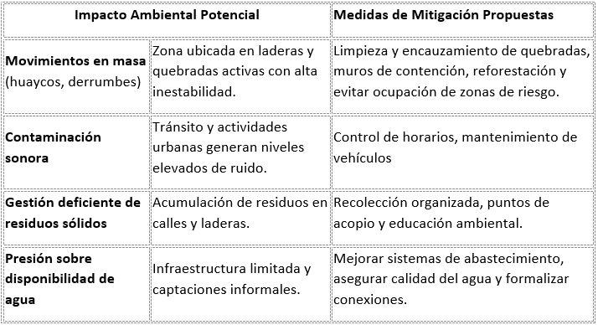

11. Conclusiones y Recomendaciones
La combinación del sistema de impulsión de agua por bombeo y el sistema de entrega por gravedad nos presenta una solución eficiente y sostenible para la entrega de agua a nuestro centro poblado. El diseño adecuado de ambos sistemas nos garantiza un flujo continuo y estable, asegurando que el suministro de agua cubra las necesidades de nuestra población.
El sistema de entrega por gravedad requiere un mantenimiento mínimo pero el sistema de bombeo necesita un monitoreo constante para garantizar su funcionamiento óptimo. Las bombas deben ser revisadas regularmente para evitar fallos que puedan interrumpir el servicio. Un adecuado programa de mantenimiento preventivo es esencial para maximizar la vida útil del sistema y garantizar su rendimiento eficiente.
El diseño bien planificado de la impulsión por bombeo, en combinación con el uso de la gravedad, puede reducir la huella ambiental del sistema de distribución de agua. Al reducir el consumo de energía mediante el aprovechamiento de la gravedad y utilizar bombas eficientes de bajo consumo energético, se contribuye a la sostenibilidad del proyecto. Sin embargo, es fundamental utilizar tecnologías limpias y energías renovables. Por lo que en un futuro sería recomendable la implementación de paneles solares para el suministro de energía fotovoltaica de la bomba de agua.
Comparación Final:
1. Acceso al agua:
o Antes: El acceso era irregular, con fuentes no confiables y mayor dependencia de sistemas informales como los camiones cisterna.
o Después: El acceso es constante, con un suministro centralizado que asegura calidad y regularidad en el servicio.
2. Calidad del agua:
o Antes: La calidad del agua no estaba garantizada, con riesgos de contaminación y enfermedades asociadas.
o Después: El agua pasa por procesos de tratamiento que la hacen apta para el consumo, mejorando la salud pública.
3. Eficiencia en el uso del agua:
o Antes: El uso del agua era ineficiente, con almacenamiento improvisado y sin control del consumo.
o Después: El sistema de red permite monitorear y regular el consumo, fomentando prácticas más responsables y sostenibles.
4. Costos y acceso económico:
o Antes: Los costos de transporte de agua, como los camiones cisterna, eran altos y no siempre accesibles para todos.
o Después: El sistema de red ofrece un acceso más económico y estable, con tarifas ajustadas al consumo real.
El paso de un sistema sin red de agua a uno con un sistema centralizado de red de agua representa una mejora significativa tanto en la calidad de vida de los habitantes como en la protección del medio ambiente. No solo mejora el acceso al agua potable, sino que también fomenta el uso responsable y sostenible del recurso. La adopción de un sistema de red de agua en un centro poblado es una inversión clave para el desarrollo sostenible y la protección ambiental, con beneficios que van más allá de la salud pública, contribuyendo a la preservación de los ecosistemas acuáticos y al manejo eficiente de los recursos hídricos.
Finalmente, se recomienda desarrollar programas de educación y sensibilización para la comunidad sobre el uso racional del agua y el cuidado de la infraestructura del sistema. La participación activa de los usuarios finales, especialmente en áreas rurales, es crucial para garantizar la sostenibilidad del sistema y la conservación del recurso hídrico.

12. Referencias Normativas y Bibliográficas
Enríquez Olazábal, B. A., & Llaja Tapia, E. (2018). Propuesta de una Planta de Tratamiento de Agua Potable para la Asociación Chacrasana – Chosica [Tesis de grado, Universidad de San Martín de Porres]. Repositorio USMP. https://hdl.handle.net/20.500.12727/4652

Instituto Nacional de Estadística e Informática. (2020). Perú: Formas de acceso al agua y saneamiento básico. Recuperado de https://www.inei.gob.pe/media/MenuRecursivo/boletines/boletin_agua_junio2020.pdf

Ministerio de Vivienda, Construcción y Saneamiento. (2025). Norma Técnica IS.010 – Instalaciones sanitarias para edificaciones. Recuperado de https://cdn-web.construccion.org/normas/files/vivienda/RM_0107-2025-VIVIENDA.pdf

Ministerio de Salud. (2010). Decreto Supremo N.º 031-2010-SA: Reglamento de la Calidad del Agua para Consumo Humano. Dirección General de Salud Ambiental (DIGESA), Perú.
https://www.gob.pe/institucion/minsa/normas-legales/244805-031-2010-sa?utm_source

Ministerio de Vivienda, Construcción y Saneamiento. (2019). Normas Técnicas del Diseño de Sistemas de Agua Potable y Saneamiento. MVCS, Perú.
https://www.gob.pe/institucion/minam/normas-legales/3671-004-2017-minam?utm_source

Organización Mundial de la Salud. (2021). Consumo de agua potable y necesidades de los pobladores. Recuperado de https://www.who.int/es/news-room/fact-sheets/detail/drinking-water

Vierendel. (2009). Abastecimiento de agua y alcantarillado (4.ª ed.). Lima: Universidad Nacional de Ingeniería.

Organización Mundial de la Salud. (2021). Consumo de agua potable y necesidades de los pobladores. Recuperado de https://www.who.int/es/news-room/fact-sheets/detail/drinking-water

